C:\Archivos de programa\Microsoft Office\MEDIA\OFFICE12\Lines\BD21318_.gif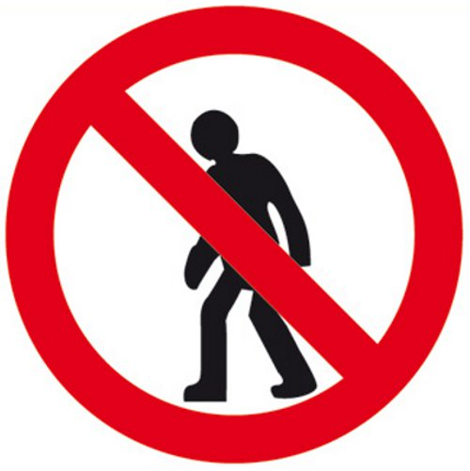

**SOLO PERSONAL AUTORIZADO**